“BALANCE GENERAL”

NAME: _______________________________________________________ GRADE: ________ DATE: ______________
TOTAL SCORE: 36 POINTS STUDENT SCORE: ____ L. ACHIEVEMENT: 60 % 22 pts. Nota 4,1 GRADE: _________
OBJETIVO DE APRENDIZAJE (LEARNING OBJECTIVE): Calcular, registrar y clasificar la información contable del Libro diario confeccionando Libro Mayor y Balance General.
HABILIDAD (SKILL): Aplicar
INSTRUCCIONES (INSTRUCTIONS):

- Leer atentamente el enunciado del ejercicio.
- Confeccione el libro mayor según la información entregada en libro diario, registrarla en el balance general que confeccionara en su cuadernillo para luego archivarlos en su carpeta.
- Enviar fotografía del desarrollo de la guía (libro mayor y balance) mediante correo electrónico dirigido al profesor evilches@liceomixto.cl indicando en el Asunto letra del nombre y apellido seguido del módulo y nro. de guía Ej: EVilches M13 Guía 2
- Plazo para enviar la guía resuelta viernes 20 de marzo hasta las 13:15 hrs.
- Recuerde que la evaluación es integral, esta guía tendrá una ponderación de 15% desarrollo de la guía y 15% de responsabilidad por cumplimiento de entrega en la fecha indicada, el 70% corresponde a la evaluación final de la unidad.

Fé de Erratas
Depreciación: es una cuenta de perdida
Depreciación Acumulada: es una cuenta con tratamiento de pasivo

- La Empresa El Andino Ltda. Rut 78.840.000-9 con dirección en Avenida Parque Alameda 421 Santiago, Giro Construcción, presenta las siguientes transacciones comerciales en Libro Diario, se solicita confeccionar Libro Mayor y Balance General.

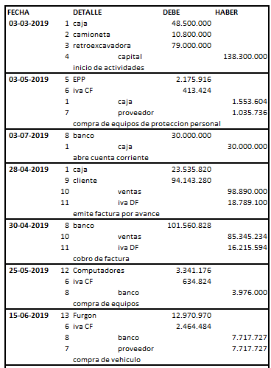
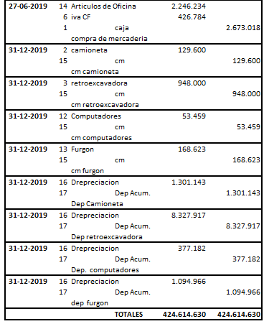

 |  | BALANCE GENERAL |  |  |  |  | Fecha del Balance
NRO. | CUENTA | DEBITO  (DEBE) | CREDITO  (HABER) | SALDO |  | INVENTARIO |  | RESULTADO
 |  |  |  | DEUDOR | ACREEDOR | ACTIVO | PASIVO | PERDIDA |  | GANANCIA
SUMAS
UTILIDAD DEL EJERCICIO
TOTALES

